Технологическая карта урока литературного чтения в 3 классе по учебнику Л.Ф.Климановой, В.Г. Горецкого
Тема: Л.Н.Толстой «Лев и собачка»
Тип урока: освоение нового материала
Задачи урока: создать условия для ознакомления с рассказом Л.Н.Толстого «Лев и собачка»; способствовать формированию навыков чтения, умения высказывать свои мысли; развитию устной связной речи, логического мышления, творческих навыков коллективной работы в группах; содействовать воспитанию доброго отношения к животным (толерантного отношения к окружающим людям), нравственному становлению личности.
Планируемые результаты
Предметные  Научатся выражать личное отношение к прослушанному (прочитанному), аргументировать свою позицию с текста произведения; понимать, позицию какого героя произведения поддерживает автор, подтверждать словами из текста | Метапредметные  Познавательные: сравнивают мотивы героев поступков из одного литературного произведения, выявляют особенности их поведения в зависимости от мотива;  Регулятивные: формулируют учебную задачу урока, принимают её, сохраняют на протяжении всего урока, периодически сверяя свои учебные действия с заданной задачей;  Коммуникативные: руководствуются выработанными критериями при оценке поступков литературных героев и своего собственного поведения | Личностные  Пользуются формами самооценивания и взаимооценивания на уроке
Образовательные ресурсы: интерактивная доска, портрет Л.Н.Толстого, аудиозапись рассказа Л.Н.Тостого «Лев и
собачка», «Большой толковый словарь русского языка» Ожегова.

Организационная структура урока
Этап урока | Содержание деятельности  учителя | Содержание деятельности учащегося  (осуществляемые действия) | Формируемые  способы  деятельности | Мультимедийное сопровождение
1 | 2 | 3 | 4 | 5
1.Организа-ция начала урока | - Прозвенел звонок на урок. Доброе утро, ребята! Мне приятно вас видеть. Пусть это утро несёт нам радость общения, наполнит наши сердца благородными чувствами.  - Постарайтесь настроиться на интересную работу, внимательно слушать, громко и чётко отвечать на вопросы.  Психологически настраивает учащихся | Показывают готовность к уроку. Приветствуют учителя. | Владеют навыками психологической подготовки к уроку, организации рабочего места, вежливого общения.
2. Постановка учебной задачи | Отгадайте загадки и вы узнаете, о ком мы сегодня будем читать на уроке.  1. С царственной гривой, с гордой походкой,  Осмотрит свои он владения зорко.  Даже не думай встать на пути-  С царской особой ты не шути. (Лев)  2. Лежит – молчит,  Подойдёшь - заворчит,  Кто к хозяину идёт,  Она знать даёт. (Собака)  На экране появляются картинки с изображением льва и собачки. (Слайд 1)  - Прочитайте, как называется рассказ, с которым мы сегодня познакомимся? (Слайд 2)  -О чём может рассказать заголовок? (О хищном льве и маленькой собачке)  - Прочитайте слово под заголовком. Что оно обозначает?  -Что означает слово «быль»?  - Обратимся к «Большому толковому словарю русского языка» Ожегова и уточним значение этого слова.  (Слайд 3)  Быль – 1. То, что было в прошлом.  2. Рассказ о действительном происшествии.  - Посмотрите, кто это? (На доске иллюстрация: лев) (Слайд 4)  -Что вы знаете о таком животном, как лев? (Дикое животное, хищник, царь зверей)  -А это кто? (На доске иллюстрация: собака) (Слайд 5)  -Что можно сказать о собаке? (Домашнее животное, друг человека, близкое, родное существо)  - Могут ли два абсолютно разных животных (по темпераменту и среде обитания) найти общий язык?  Об этом мы узнаем в ходе работы над этим произведением | Отгадывают загадки  Читают название.  Рассуждают о содержании произведения.  Высказывают своё мнение.  Работают со словарём Ожегова.  Отвечают на вопросы.  Высказывают своё мнение. | Владеют логическими действиями  Прогнозируют содержание рассказа по заголовку и иллюстрациям. Владеют навыками работы со справочной литературой.  Формируют ответы на поставленные учителем вопросы.  Принимают и сохраняют цели и задачи учебной деятельности. | 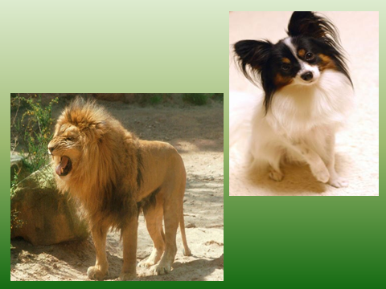слайд 1  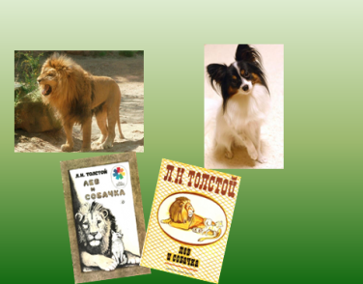  слайд 2  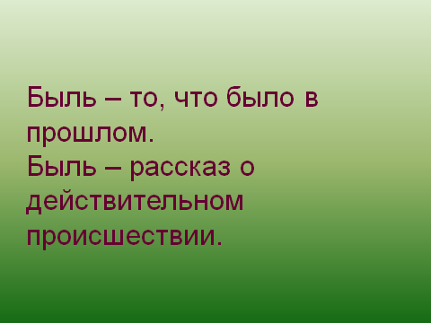  слайд 3  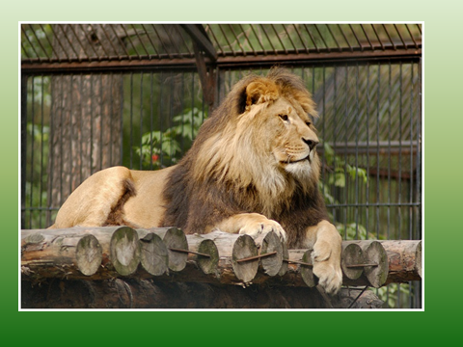  слайд 4  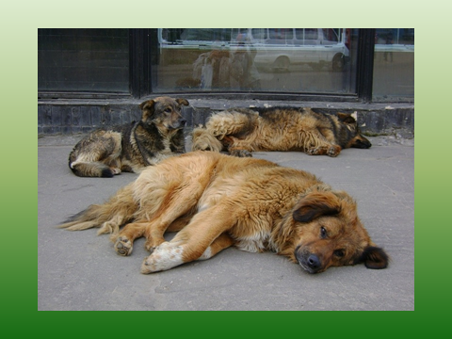 слайд 5

3.Изуче-ние нового материа-ла  1. Первич-ное восприя-тие текста  2.Словар-ная работа  4.Продол-жение работы над темой  5. Домаш-нее задание  6. Итог урока. Рефлек-сия. | - Я предлагаю вам послушать историю, которая произошла очень давно в далёком городе Лондоне, столице Англии.  Лев Николаевич Толстой не был в Лондоне. Возможно, эту историю писателю рассказал кто-нибудь из моряков, кто бывал в Лондонском порту. И, услышав её, Лев Николаевич не остался к ней равнодушен, а написал об этом рассказ «Лев и собачка». (Слайд 6)  -После прослушивания ответьте на вопрос: О чём (а не о ком) эта быль?  Звучит аудиозапись.  - Понравился вам рассказ?  - Смысл каких слов вам непонятен?  Зверинец - место, где в клетках содержат зверей для показа. Сейчас он называется зоопарк.  Барин – богатый человек, который имеет прислугу.  Ощетиниться - поднять шерсть на спине, готовясь защищаться или нападать.  Бился – ударялся, колотился, совершал резкие движения.  Метался – беспокойно двигался и стороны в стороны.  Издохла – умерла.  Засовы – большие дверные задвижки.  - Вы очень внимательно слушали эту историю. Так о чём же эта быль?  - Скажите, что вы почувствовали, слушая эту историю?  - Какой эпизод показался вам самым напряжённым?  - Назовите главных героев были.  - Где происходит действие?  - Было ли вам кого-нибудь жалко?  Физкультминутка  Все ребята дружно встали (Выпрямиться)  И на месте зашагали.(Ходьба на месте)  На носочках потянулись, (Встать на носочки)  А потом назад прогнулись. (Прогнуться назад)  Как пружинки мы присели (Присесть)  И тихонько разом сели. (Выпрямиться и сесть)  - Зачем человек поймал собачку и принёс в зверинец? Найдите и прочитайте ответ на вопрос.  ( За смотренье диких зверей брали деньгами или животными (кошками или собаками) на корм зверям. У этого человека не было денег, но ему захотелось поглядеть на животных в зверинце)  - Посмотрите, какая была жестокость со стороны человека по отношению к животным. В чём выражалась данная жестокость людей в данном произведении? (Кошки, собаки и деньги уравниваются. В тексте эти слова соединены союзом «или». Если нет денег, то домашних животных, друзей человека, можно отдать на корм диким зверям.)  - Найдите в тексте слово ухватил. Прочитайте полностью предложение. Подберите синоним к слову ухватил.  - Почему именно это слово употребил автор, какой оттенок значения важен для него? В своём произведении Л.Н.Толстой не описал подробно ни внешность собачки и льва, ни их переживания. Но он много рассказал о поведении этих животных.  - Прочитайте, как лев повёл себя?  - Почему же лев не растерзал собачку, а заинтересовался ею? Что его удивило? Найдите и прочитайте это место.  -Найдите и прочитайте в тексте, как автор говорит о собачке? («Собачка», «собачонка», «лапки», «хвостик», и другие добрые слова.)  - Почему? ( Автор любит её, потому что она маленькая, добрая и беззащитная).  Вспомним, какое животное лев? (Хищник, царь зверей, крупное животное, у него могучее рычание).  - По какому действию из текста мы видим, что он хищник? Найдите в тексте и прочитайте. (Оторвал кусок мяса и поделился с ней).  -Как лев относился к собачке?  Найдите и прочитайте этот момент в тексте. (С тех пор собачка жила в одной клетке со львом, лев не трогал её, спал с ней вместе, а иногда играл с ней).  - Вечером собачка положила свою голову льву на лапу. О чём это говорит?  -Во что переросли чувства собачки и льва?  Лев и собачка прожили вместе в одной клетке целый год.  - Как вы думаете, почему рассказ о целом годе жизни уместился в одном предложении? (Жизнь в клетке, в неволе невесела и не особо богата событиями)  - Что же произошло с собачкой?  - Найдите и прочитайте отрывок из текста о том, как лев переживал смерть собачки?  - Какие чувства испытывает лев от потери друга?(Безысходность, он не знает, как вернуть своего друга)  - С помощью каких слов автор передаёт чувства льва? Зачитайте из текста. (Он вдруг вспрыгнул, ощетинился, стал хлестать себя хвостом по бокам, бросился на стену клетки и стал грызть засовы и пол. Целый день он бился, метался в клетке и ревел, потом лёг подле мёртвой собачки и затих).  - Почему лев стал грызть засовы и пол?  - Хозяин попытался изменить ситуацию? Как? Найдите этот момент в тексте и прочитайте. (Дал новую собачку)  -Почему он убил другую собачку? (Не остыла боль утраты, остался верен своей подруге)  - Почему лев не принимает новую собачку? (Был ей предан, друзей не меняют)  - С кем сравнивает Л.Н.Толстой самого льва и его чувства? (Льва изобразил как человека, показал, как он переживает горе, утрату близкого).  - Прочитайте про себя последние два предложения. Скажите, чем заканчивается эта история? (Лев был преданным другом, поэтому, потрясённый гибелью собачки, умер,пережив её на несколько дней).  -Каков конец этой истории? (Печальный).  Эта история настоящая трагедия. А трагедия – это…  - Кого вам сейчас жалко?  - Скажите, так могут ли совершенно разные животные по размеру, образу жизни, характеру испытывать глубокое и сильное чувство друг к другу?  Эта история доказывает нам то, что животные, так же как люди, имеют сердце, они всё понимают, чувствуют происходящее, переживают, могут быть внимательными и заботливыми друг к другу. Очень часто они оказываются мудрее, чувствительнее, добрее и преданнее нас.  - А теперь прикоснитесь каждый к своему сердцу. Вы слышите его?  - Всегда ли вы можете заметить боль, радость, как людей, так и животных?  -Какая пословица подходит к этому рассказу? Почему?  1. Где дружбой дорожат, там враги дрожат.  2. Храброму смерть не страшна.  3. Один за всех и все за одного.  4. Сила сломит всё, а ум силу.  - На примере рассказа «Лев и собачка» хочется сделать вывод о том, что люди распоряжаются животными и их судьбами как хотят. И поведение льва – урок людям. Урок доброты, верности, преданности.  - Придумать свою концовку рассказа, чтобы она была радостной. (Группа детей получает задание – нарисовать плакат, посвящённый защите животных)  - Чем особенно вам запомнился этот рассказ?  - С каким чувством вы уходите с урока?  - Все произведения Л.Н.Толстого ненавязчиво нас поучают, дают новые знания, знакомят с чужим жизненным опытом, учат добру и справедливости.  - Закончите фразы.  Сегодня на уроке:  - Я узнал…  - Я научился…  - Мне понравилось…  - Новыми знаниями я могу поделиться… | Внимательно слушают.  Делятся своими впечатлениями.  Определяют совместно с учителем толкование слов.  Отвечают на вопросы  - О любви и привязанности животных друг к другу.  -Печаль, грусть, тревогу.  Высказывают своё мнение.  -Лев и собачка.  -В зверинце.  Высказывают своё мнение.  Выполняют физкультминутку.  Выполняют задания, отвечают на вопросы, работают с учебником.  Высказывают своё мнение.  Ухватил - значит, действовал необдуманно, случайно ухватил то, что попалось под руку.  Работают с текстом. ( Подошёл к ней, понюхал, посмотрел с любопытством, тронул её лапой…)  Высказывают своё мнение, работают с учебником. (Умный взгляд собачки был как просьба не есть её. Собачка очень добрая, игривая и ласковая, стала приветливо махать хвостиком).  Отвечают на вопросы учителя.  Работают с текстом.  Работают с текстом.  Отвечают на вопросы учителя.  Рассуждают, высказывают своё мнение.  Рассуждают, высказывают своё мнение.  -Собачка заболела и умерла.  -Лев перестал есть, а всё нюхал, лизал собачку и трогал её лапой.  Высказывают своё мнение.  Работают с текстом.  -Места себе не находил. Возможно, он понял, что не может больше оставаться в клетке, он пытается вырваться на свободу, но не может этого сделать.  Работают с текстом.  Работают с текстом.  Высказывают своё мнение.  Рассуждают, высказывают своё мнение.  Высказывают своё мнение.  Рассуждают, высказывают своё мнение, делают выводы.  Делают выводы.  Описывают свои чувства.  Рассуждают, высказывают своё мнение, выбирают пословицы.  Внимательно слушают, задают уточняющие вопросы.  Делают выводы и обобщения.  Осуществляют самоанализ учебной деятельности. | Принимают и сохраняют цели и задачи учебной деятельности.  Владеют навыками работы со справочной литературой. Используют простые речевые средства для передачи своего мнения. Полно и точно выражают свои мысли.  Выполняют физкультминутку согласно инструкции учителя.  Осуществляют логические действия.  Адекватно воспринимают информацию  Используют простые речевые средства для передачи своего мнения. Полно и точно выражают свои мысли.  Владеют навыками работы со справочной литературой.  Полно и точно выражают свои мысли  Осуществляют поиск средств достижения цели.  Формулируют ответы на вопросы.  Владеют навыками самоанализа. | 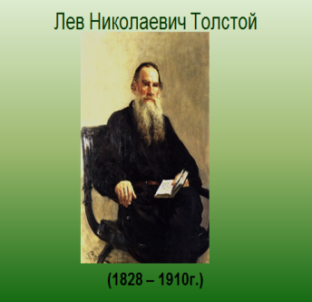  слайд6  